# 【缓存使用】

smarty里边也有缓存，是页面静态化的缓存, 页面缓存

数据缓存

数据缓存介质：file文件、memory内存、数据库

可以把一些不经常使用的mysql数据临时放入缓存里边，每次用户获得信息就从缓存里边获得，大大的提升的mysql的性能，较少服务器开销

文件缓存：fopen fwrite() fread()

memory内存缓存：安装内存缓存软件，启动软件服务，set() get()方法对内存数据进行读入读出操作

数据库缓存：建立数据表，启动mysql数据 insert() select() update()

不同介质的缓存操作的手段也不一样

tp框架已经把各种缓存设置好了，我们可以通过统一的行为操作不同类型的缓存

使得缓存使用非常容易入门。

S(name,value) 设置缓存

数据库缓存

file文件缓存

内存缓存

数据库相关操作

文件相关操作

内存相关操作

tp框架把各种缓存封装到一起

统一行为操作缓存

S()

缓存操作：

S(name,value,有效期（秒）); 设置缓存变量

S(name) 读取缓存变量信息

S(name,null) 删除指定的缓存变量

缓存案例原理：

缓存里边有数据直接返回使用

否则去数据库查询信息，再缓存，再供使用

下次就会跑到缓存里边获得指定的信息，过了有效期还要重启跑到数据库获得数据

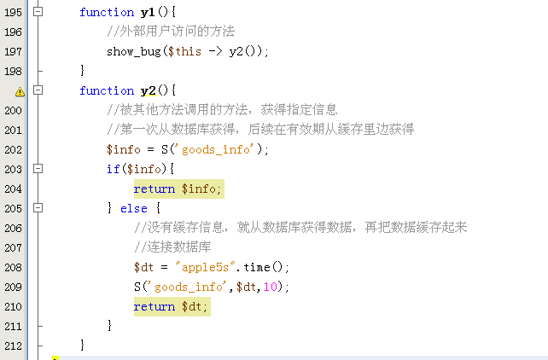

生成的具体缓存文件：

